**ĐẠI HỌC QUỐC GIA TP. HỒ CHÍ MINH**

**TRƯỜNG ĐẠI HỌC CÔNG NGHỆ THÔNG TIN**

**KHOA HỆ THỐNG THÔNG TIN**

**TRƯƠNG VĨNH ĐỨC – 16521502**

**TRẦN HỮU PHƯỚC – 16520962**

**NGUYỄN CHÁNH NGUYÊN – 16520842**

**NGUYỄN CÔNG THOẠI – 1652**

**BÁO CÁO ĐỒ ÁN**

**LẬP TRÌNH ỨNG DỤNG QUẢN LÝ THU CHI TRÊN ĐIỆN THOẠI – MONEY HAPPY**

**TP. HỒ CHÍ MINH, 2019**

**ĐẠI HỌC QUỐC GIA TP. HỒ CHÍ MINH**

**TRƯỜNG ĐẠI HỌC CÔNG NGHỆ THÔNG TIN**

**KHOA HỆ THỐNG THÔNG TIN**

**TRƯƠNG VĨNH ĐỨC – 16521502**

**TRẦN HỮU PHƯỚC – 16520962**

**NGUYỄN CHÁNH NGUYÊN – 16520842**

**NGUYỄN CÔNG THOẠI – 1652**

**BÁO CÁO ĐỒ ÁN**

**LẬP TRÌNH ỨNG DỤNG QUẢN LÝ THU CHI TRÊN ĐIỆN THOẠI – MONEY HAPPY**

**GIẢNG VIÊN HƯỚNG DẪN**

**THÁI HUY TÂN**

**TP. HỒ CHÍ MINH, 2019**

MỤC LỤC

Chương 1. GIỚI THIỆU HỆ ĐIỀU HÀNH ANDROID 2

1.1. Giới thiệu hệ điều hành Android 2

1.1.1. Lịch sử phát triển 3

1.1.2. Giao diện Android 5

Chương 2. KỸ THUẬT LẬP TRÌNH ANDROID STUDIO 7

2.1. Sơ lược về Android Studio 7

2.1.1. Cài đặt Android Studio 7

2.1.1.1. Yêu cầu phần cứng 7

2.1.1.2. Yêu cầu phần mềm 7

2.1.2. Cấu trúc project Android Studio 8

2.1.3. Màn hình làm việc cơ bản. 10

2.1.3.1. Các loại Android Layout 11

Chương 3. PHÂN TÍCH VÀ THIẾT KẾ HỆ THỐNG 13

3.1. Kiến trúc hệ thống 13

3.1.1. Phần mềm Putty 14

3.1.1.1. Đăng nhập 15

3.1.1.2. Cấu hình các plugins hổ trợ 16

3.1.1.3. Vùng chỉnh sửa cấu hình : 17

3.1.1.4. Thông tin webserver Apache 2.4.37 & PHP 7.2 17

3.1.1.5. Quản lý source code trên server 18

3.2. Domain 20

3.3. Thiết kế cơ sở dữ liệu 21

3.4. Mô hình phân rã chức năng 23

3.4.1. Mô hình Use Case 23

3.4.1.1. Mô hình Use Case tổng quát. 23

3.4.1.2. Đặc tả use case đăng nhập 23

3.4.1.3. Đặc tả Use Case Đăng Ký 25

3.4.2. Mô hình Sequence Diagram 26

3.4.2.1. Mô hình tổng quát 26

3.5. Chủ đề cấp độ 2 26

DANH MỤC HÌNH VẼ

Hình 1: Website download Android Studio 7

Hình 2: Giao diện khởi động Android Studio 8

Hình 3 : Giao diện khởi tạo project 9

Hình 4 : Giao diện khởi tạo project 10

Hình 5 : Giao diện thiết kế layout 11

*Hình 6 : Kiến trúc hệ thống* 13

*Hình 7 : Phần mềm putty* 14

*Hình 8 : Đăng nhập* 15

*Hình 9 : Mở các port cần thiết* 15

*Hình 10 : Cấu hình các plugins* 16

*Hình 11 : Cấu hình các plugins* 16

*Hình 12 : Cấu hình các plugins* 16

*Hình 13 : Cấu hình các plugins* 16

*Hình 14 : Cấu hình các plugins* 16

*Hình 15 : Cấp quyền* 17

*Hình 16 : Thông tin webserver* 17

*Hình 17 : Thông tin webserver* 17

*Hình 18 : Thông tin webserver* 18

*Hình 19 : Thông tin mysql* 18

*Hình 20 : Thông tin mysql* 18

*Hình 21 : load hostting* 19

*Hình 22 : Phần mềm FileZilla* 19

*Hình 23 : Mô hình back-end trong phần mềm FileZilla* 20

*Hình 24 : Domain* 20

*Hình 25 : Cấu trúc bảng CSDL* 21

*Hình 26 : Dữ liệu mẫu của bảng Account* 22

*Hình 27 : Thông tin CSDL* 22

Hình 28 : Mô hình Use Case tổng quát 23

DANH MỤC BẢNG

Bảng 1 : Đặc tả Use Case Đăng Nhập 24

Bảng 2 : Đặc tả Use Case Đăng ký 25

DANH MỤC TỪ VIẾT TẮT

MỞ ĐẦU

Trước kia việc người dùng muốn quản lý việc chi tiêu hàng ngày của mình là một việc rất khó, chủ yếu là thông qua giấy bút và rât khó tìm kiếm cũng như mất mát ghi chú.

Hiện nay Internet phát triển công nghệ thông tin được áp dụng rộng rãi mọi mặt xã hội qua đó đời sống người dân được nâng cao rõ rệt, việc quản lý chi tiêu của người dùng được đơn giản hóa hơn bao giờ hết. Nhận thấy nhu cầu đó nhóm em phát triển ứng dụng Money Manager để quản lý việc sử dụng tiền bạc của người dùng được thuận tiện hơn.

# GIỚI THIỆU HỆ ĐIỀU HÀNH ANDROID

## Giới thiệu hệ điều hành Android

Android là một hệ điều hành dựa trên nền tảng Linux được thiết kế dành cho các thiết bị di động có màn hình cảm ứng như điện thoại thông minh và máy tính bảng. Ban đầu, Android được phát triển bởi Tổng công ty Android, với sự hỗ trợ tài chính từ Google và sau này được chính Google mua lại vào năm 2005. Android ra mắt vào năm 2007 cùng với tuyên bố thành lập Liên minh thiết bị cầm tay mở: một hiệp hội gồm các công ty phần cứng, phần mềm, và viễn thông với mục tiêu đẩy mạnh các tiêu chuẩn mở cho các thiết bị di động. Chiếc điện thoại đầu tiên chạy Android được bán vào tháng 10 năm 2008. Android có mã nguồn mở và Google phát hành mã nguồn theo Giấy phép Apache. Chính mã nguồn mở cùng với một giấy phép không có nhiều ràng buộc đã cho phép các nhà phát triển thiết bị, mạng di động và các lập trình viên nhiệt huyết được điều chỉnh và phân phối Android một cách tự do. Ngoài ra, Android còn có một cộng đồng lập trình viên đông đảo chuyên viết các ứng dụng để mở rộng chức năng của thiết bị, bằng một loại ngôn ngữ lập trình Java có sửa đổi. Vào tháng 10 năm 2012, có khoảng 700.000 ứng dụng trên Android, và số lượt tải ứng dụng từ Google Play, cửa hàng ứng dụng chính của Android, ước tính khoảng 25 tỷ lượt. Những yếu tố này đã giúp Android trở thành nền tảng điện thoại thông minh phổ biến nhất thế giới, vượt qua Symbian vào quý 4 năm 2010, và được các công ty công nghệ lựa chọn khi họ cần một hệ điều hành không nặng nề, có khả năng tinh chỉnh, và giá rẻ chạy trên các thiết bị công nghệ cao thay vì tạo dựng từ đầu. Kết quả là mặc dù được thiết kế để chạy trên điện thoại và máy tính bảng, Android đã xuất hiện trên TV, máy chơi game và các thiết bị điện tử khác. Bản chất mở của Android cũng khích lệ một đội ngũ đông đảo lập trình viên và những người đam mê sử dụng mã nguồn mở để tạo ra những dự án do cộng đồng quản lý. Những dự án này bổ sung các tính năng cao cấp cho những người dùng thích tìm tòi hoặc đưa Android vào các thiết bị ban đầu chạy hệ điều hành khác. Android chiếm 75% thị phần điện thoại thông minh trên toàn thế giới vào thời điểm quý 3 năm 2012, với tổng cộng 500 triệu thiết bị đã được kích hoạt và Đồ án tốt nghiệp Xây dựng ứng dụng Android truy xuất cơ sở dữ liệu Sinh viên: Nguyễn Văn Tuyền - CT1501 14 1,3 triệu lượt kích hoạt mỗi ngày. Sự thành công của hệ điều hành cũng khiến nó trở thành mục tiêu trong các vụ kiện liên quan đến bằng phát minh, góp mặt trong cái gọi là "cuộc chiến điện thoại thông minh" giữa các công ty công nghệ.

### Lịch sử phát triển

Tổng công ty Android (Android, Inc.) được thành lập tại Palo Alto, California vào tháng 10 năm 2003 bởi Andy Rubin (đồng sáng lập công ty Danger),[20] Rich Miner (đồng sáng lập Tổng công ty Viễn thông Wildfire), Nick Sears (từng là Phó giám đốc T-Mobile), và Chris White (trưởng thiết kế và giao diện tại WebTV) để phát triển, theo lời của Rubin, "các thiết bị di động thông minh hơn có thể biết được vị trí và sở thích của người dùng". Dù những người thành lập và nhân viên đều là những người có tiếng tăm, Tổng công ty Android hoạt động một cách âm thầm, chỉ tiết lộ rằng họ đang làm phần mềm dành cho điện thoại di động. Trong năm đó, Rubin hết kinh phí. Steve Perlman, một người bạn thân của Rubin, mang cho ông 10.000 USD tiền mặt nhưng từ chối tham gia vào công ty. Google mua lại Tổng công ty Android vào ngày 17 tháng 8 năm 2005, biến nó thành một bộ phận trực thuộc Google. Những nhân viên của chủ chốt của Tổng công ty Android, gồm Rubin, Miner và White, vẫn tiếp tục ở lại công ty làm việc sau thương vụ này. Vào thời điểm đó không có nhiều thông tin về Tổng công ty, nhưng nhiều người đồn đoán rằng Google dự tính tham gia thị trường điện thoại di động sau bước đi này. Tại Google, nhóm do Rubin đứng đầu đã phát triển một nền tảng thiết bị di động phát triển trên nền nhân Linux. Google quảng bá nền tảng này cho các nhà sản xuất điện thoại và các nhà mạng với lời hứa sẽ cung cấp một hệ thống uyển chuyển và có khả năng nâng cấp. Google đã liên hệ với hàng loạt hãng phần cứng cũng như đối tác phần mềm, bắn tin cho các nhà mạng rằng họ sẵn sàng hợp tác với các cấp độ khác nhau. Ngày càng nhiều suy đoán rằng Google sẽ tham gia thị trường điện thoại di động xuất hiện trong tháng 12 năm 2006. Tin tức của BBC và Nhật báo phố Wall chú thích rằng Google muốn đưa công nghệ tìm kiếm và các ứng dụng của họ vào điện thoại di động và họ đang nỗ lực làm việc để thực hiện điều này. Các phương tiện truyền thông truyền thống lẫn online cũng viết về tin đồn rằng Google đang phát triển một thiết bị cầm tay mang thương hiệu Google. Một vài tờ báo còn nói rằng trong khi Google vẫn đang thực hiện những bản mô tả kỹ Đồ án tốt nghiệp Xây dựng ứng dụng Android truy xuất cơ sở dữ liệu Sinh viên: Nguyễn Văn Tuyền - CT1501 15 thuật chi tiết, họ đã trình diễn sản phẩm mẫu cho các nhà sản xuất điện thoại di động và nhà mạng. Tháng 9 năm 2007, InformationWeek đăng tải một nghiên cứu của Evalueserve cho biết Google đã nộp một số đơn xin cấp bằng sáng chế trong lĩnh vực điện thoại di động. Ngày 5 tháng 11 năm 2007, Liên minh thiết bị cầm tay mở (Open Handset Alliance), một hiệp hội bao gồm nhiều công ty trong đó có Texas Instruments, Tập đoàn Broadcom, Google, HTC, Intel, LG, Tập đoàn Marvell Technology, Motorola, Nvidia, Qualcomm, Samsung Electronics, Sprint Nextel và T-Mobile được thành lập với mục đích phát triển các tiêu chuẩn mở cho thiết bị di động. Cùng ngày, Android cũng được ra mắt với vai trò là sản phẩm đầu tiên của Liên minh, một nền tảng thiết bị di động được xây dựng trên nhân Linux phiên bản 2.6. Chiếc điện thoại chạy Android đầu tiên được bán ra là HTC Dream, phát hành ngày 22 tháng 10 năm 2008. Biểu trưng của hệ điều hành Android mới là một con rôbốt màu xanh lá cây do hãng thiết kế Irina Blok tại California vẽ. Từ năm 2008, Android đã trải qua nhiều lần cập nhật để dần dần cải tiến hệ điều hành, bổ sung các tính năng mới và sửa các lỗi trong những lần phát hành trước. Mỗi bản nâng cấp được đặt tên lần lượt theo thứ tự bảng chữ cái, theo tên của một món ăn tráng miệng; ví dụ như phiên bản 1.5 Cupcake (bánh bông lan nhỏ có kem) tiếp nối bằng phiên bản 1.6 Donut (bánh vòng). Phiên bản mới nhất hiện nay là 5.0 Lollipop. Vào năm 2010, Google ra mắt loạt thiết bị Nexus—một dòng sản phẩm bao gồm điện thoại thông minh và máy tính bảng chạy hệ điều hành Android, do các đối tác phần cứng sản xuất. HTC đã hợp tác với Google trong chiếc điện thoại thông minh Nexus đầu tiên, Nexus One. Kể từ đó nhiều thiết bị mới hơn đã gia nhập vào dòng sản phẩm này, như điện thoại Nexus 4 và máy tính bảng Nexus 10, lần lượt do LG và Samsung sản xuất. Google xem điện thoại và máy tính bảng Nexus là những thiết bị Android chủ lực của mình, với những tính năng phần cứng và phần mềm mới nhất của Android. Năm 2014, Google công báo Android Wear, hệ điều hành dành cho các thiết bị đeo được.

### Giao diện Android

Giao diện người dùng của Android dựa trên nguyên tắc tác động trực tiếp, sử dụng cảm ứng chạm tương tự như những động tác ngoài đời thực như vuốt, chạm, kéo giãn và thu lại để xử lý các đối tượng trên màn hình. Sự phản ứng với tác động của người dùng diễn ra gần như ngay lập tức, nhằm tạo ra giao diện Đồ án tốt nghiệp Xây dựng ứng dụng Android truy xuất cơ sở dữ liệu Sinh viên: Nguyễn Văn Tuyền - CT1501 16 cảm ứng mượt mà, thường dùng tính năng rung của thiết bị để tạo phản hồi rung cho người dùng. Những thiết bị phần cứng bên trong như gia tốc kế, con quay hồi chuyển và cảm biến khoảng cách được một số ứng dụng sử dụng để phản hồi một số hành động khác của người dùng, ví dụ như điều chỉnh màn hình từ chế độ hiển thị dọc sang chế độ hiển thị ngang tùy theo vị trí của thiết bị, hoặc cho phép người dùng lái xe đua bằng xoay thiết bị, giống như đang điều khiển vôlăng. Các thiết bị Android sau khi khởi động sẽ hiển thị màn hình chính, điểm khởi đầu với các thông tin chính trên thiết bị, tương tự như khái niệm desktop (bàn làm việc) trên máy tính để bàn. Màn hính chính Android thường gồm nhiều biểu tượng (icon) và tiện ích (widget); biểu tượng ứng dụng sẽ mở ứng dụng tương ứng, còn tiện ích hiển thị những nội dung sống động, cập nhật tự động như dự báo thời tiết, hộp thư của người dùng, hoặc những mẩu tin thời sự ngay trên màn hình chính. Màn hình chính có thể gồm nhiều trang xem được bằng cách vuốt ra trước hoặc sau, mặc dù giao diện màn hình chính của Android có thể tùy chỉnh ở mức cao, cho phép người dùng tự do sắp đặt hình dáng cũng như hành vi của thiết bị theo sở thích. Những ứng dụng do các hãng thứ ba có trên Google Play và các kho ứng dụng khác còn cho phép người dùng thay đổi "chủ đề" của màn hình chính, thậm chí bắt chước hình dáng của hệ điều hành khác như Windows Phone chẳng hạn. Phần lớn những nhà sản xuất, và một số nhà mạng, thực hiện thay đổi hình dáng và hành vi của các thiết bị Android của họ để phân biệt với các hãng cạnh tranh. Ở phía trên cùng màn hình là thanh trạng thái, hiển thị thông tin về thiết bị và tình trạng kết nối. Thanh trạng thái này có thể "kéo" xuống để xem màn hình thông báo gồm thông tin quan trọng hoặc cập nhật của các ứng dụng, như email hay tin nhắn SMS mới nhận, mà không làm gián đoạn hoặc khiến người dùng cảm thấy bất tiện. Trong các phiên bản đời đầu, người dùng có thể nhấn vào thông báo để mở ra ứng dụng tương ứng, về sau này các thông tin cập nhật được bổ sung theoe tính năng, như có khả năng lập tức gọi ngược lại khi có cuộc gọi nhỡ mà không cần phải mở ứng dụng gọi điện ra. Thông báo sẽ luôn nằm đó cho đến khi người dùng đã đọc hoặc xóa nó đi.

# KỸ THUẬT LẬP TRÌNH ANDROID STUDIO

## Sơ lược về Android Studio

Google cung cấp một công cụ phát triển ứng dụng Android trên Website chính thức dựa trên nền tảng IntelliJ IDEA gọi là Android Studio. Android studio dựa vào IntelliJ IDEA, là một IDE tốt cho nhất Java hiện nay. Do đó Android Studio sẽ là môi trường phát triển ứng dụng tốt nhất cho Android.

### Cài đặt Android Studio

#### Yêu cầu phần cứng

- Microsoft® Windows® 8/7 (32 or 64-bit) ;

- 4 GB RAM. (Tốt nhất là 8GB) ;

- 400 MB hard disk space + ít nhất 1GB cho Android SDK, emulator system images và caches ;

- Độ phân giải tối thiếu 1280 x 800 ;

-Java Development Kit ().

#### Yêu cầu phần mềm

* Vào đường dẫn : <https://developer.android.com/studio> để tải phần mềm Android Studio phiên bản mới nhất.

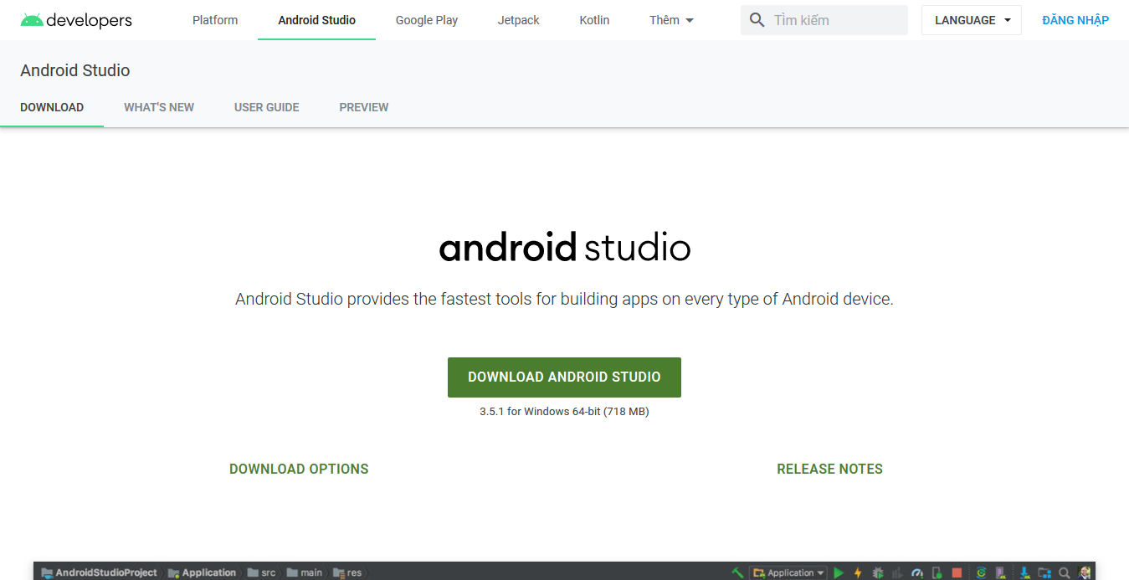

Hình 1: Website download Android Studio

### Cấu trúc project Android Studio

* Khởi động Android Studio

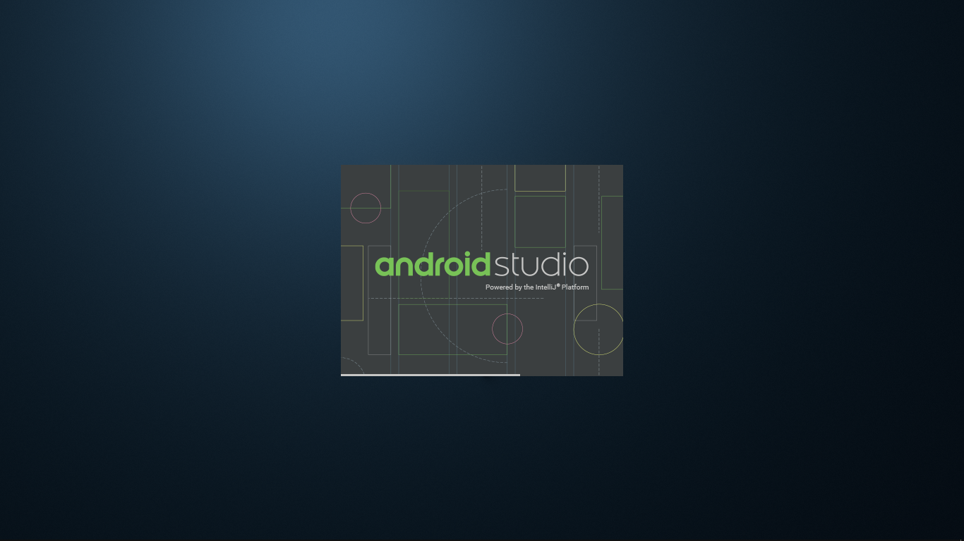

Hình 2: Giao diện khởi động Android Studio

* Chọn template muốn tạo

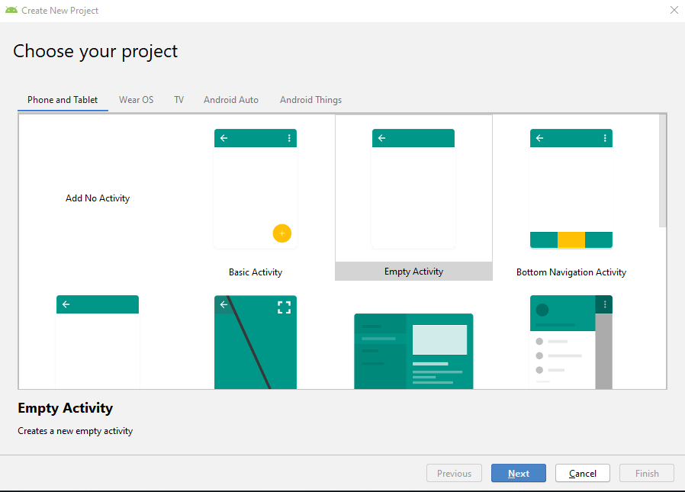

Hình 3 : Giao diện khởi tạo project

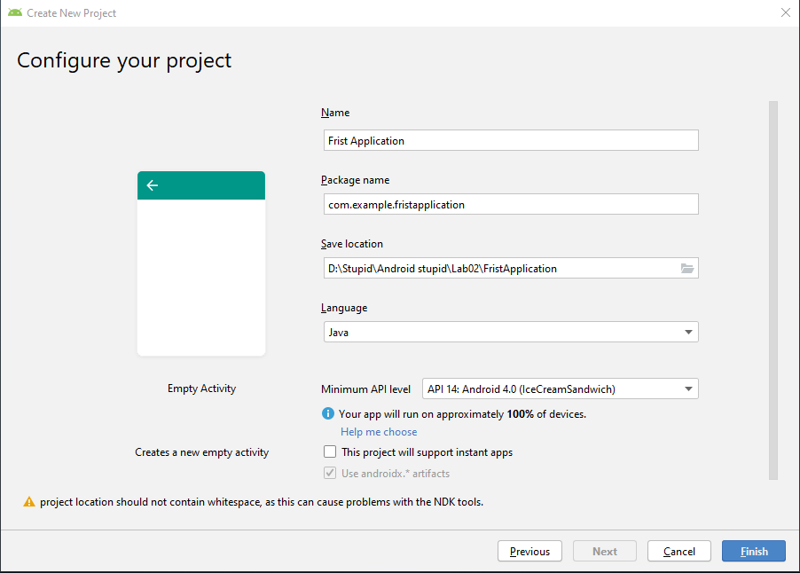

Hình 4 : Giao diện khởi tạo project

*Ở mục Mininum API level quy định phiên bản Android tối thiểu để chạy ứng dụng. Hiện nay phiên bản* ***API 14: Android 4.0 (IceCream Sandwich)*** *có thể chạy được hầu hết tất cả thiết bị Android nên được sử dụng phổ biến nhất.*

### Màn hình làm việc cơ bản.

Mặc định project Android có 3 thư mục chính là :

* Manifests : chứa file AndroidManifest.xml;
* Java : chứa các file mã nguồn;
* Res : chứa các file layout, xml, UI, images.

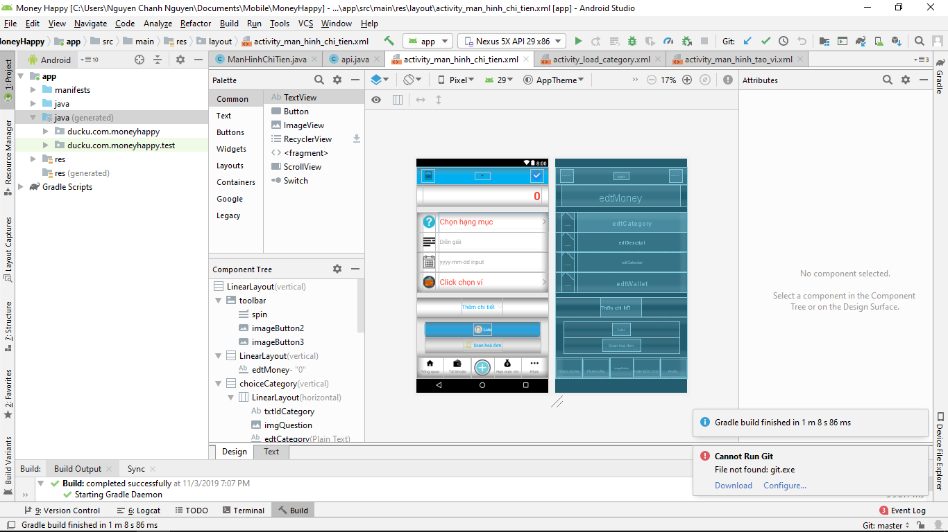

Hình 5 : Giao diện thiết kế layout

#### Các loại Android Layout

Layout là nơi chứa các control lên giao diện và mỗi layout có một cách sắp xếp các control khác nhau, vì vậy với mỗi cấu trúc giao diện khác nhau ta nên chọn layout cho phù hợp. Sau đây là một số layout cơ bản cho để ta thiết kế giao diện.

* **FrameLayout**: Là loại layout cơ bản nhất, nó sẽ được dùng nhiều khi ta sử dụng vẽ giao diện nâng cao sau này. Khi ta kéo các control vào thì mặc định các control sẽ nằm ở vị trí trên cùng bên trái. Các control khi được kéo vào framelayout sẽ bị đè lên nhau, control sau sẽ đè lên control trước.
* **LinearLayout**: Layout này cho phép ta vẽ giao diện theo 2 hướng, từ trái qua phải hoặc từ trên xuống dưới.Để xét chiều cho các control trong layout ta sử dụng thuộc tính orientation.

• Android:orientation="horizontal" : Xếp các control từ trái sang phải (theo cột).

• Android:orientation="vertical" : Xếp các control từ trên xuống dưới (theo hàng). Với những giao diện có độ phức tạp vừa phải thì dùng LinearLayout là rất hiệu quả, rất thuận tiện trong thiết kế và đi bảo trì ứng dụng sau này.

* **RelativeLayout**: Layout này cho phép ta sắp xếp các control theo vị trí tương đối giữa các control khác kể cả control chứa nó. Khi gặp những layout có độ phức tạp cao, có nhiều giao diện nhỏ thì sử dụng RelativeLayout là lựa chọn tốt nhất. Một vài chú ý khi sử dụng layout này:

• Các control đều có id riêng, việc đặt tên id phải rõ rang dễ hiểu.

• Các control được sắp xếp dựa vào id của các control khác.

• Các control có sự ràng buộc và tương tác với nhau nên khi thay đổi một control sẽ làm thay đổi vị trí của mọi control khác. Vì vậy rất khó trong việc bảo trì nếu giao diện quá phức tạp.

# PHÂN TÍCH VÀ THIẾT KẾ HỆ THỐNG

## Kiến trúc hệ thống

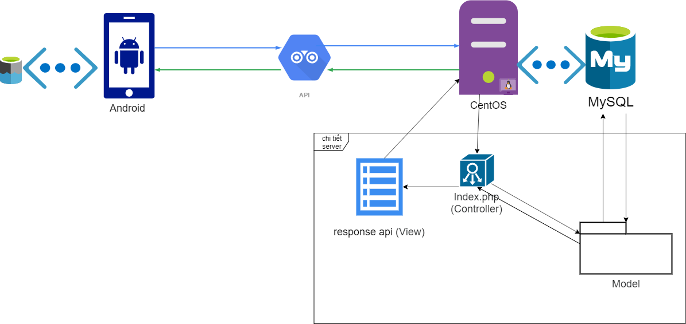

*Hình 6 : Kiến trúc hệ thống*

Sử dụng PuTTY để kết nối SSH đến Linux Server

Để có thể kết nối Server qua PuTTY (<https://www.putty.org/>) cần có thông tin truy cập bao gồm:

* Địa chỉ IP, user (thường là root), mật khẩu, cổng kết nối (port – mặc định là 22)
* Server Bạn đang điều khiển là CentOS

### Phần mềm Putty

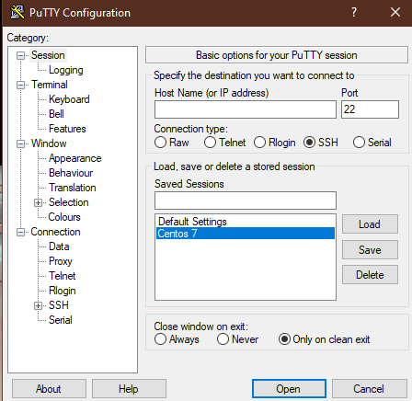

*Hình 7 : Phần mềm putty*

#### Đăng nhập

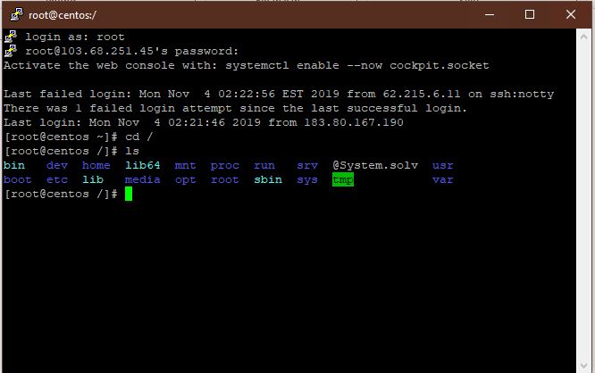

*Hình 8 : Đăng nhập*

*Mở các port cần thiết :*

Apache ( httpd )

* 80/tcp cho http://
* 43/tcp cho https://

FTP (vsftpd)

* 20/tcp cho ftp://
* 21/tcp cho sftp://

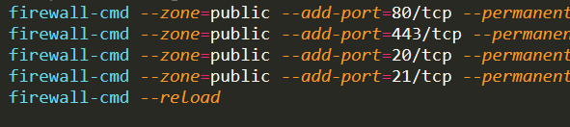

*Hình 9 : Mở các port cần thiết*

#### Cấu hình các plugins hổ trợ

* Apache :

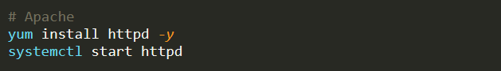

*Hình 10 : Cấu hình các plugins*

* PHP và các thư viện hổ trợ của php :



*Hình 11 : Cấu hình các plugins*

* MySQL :

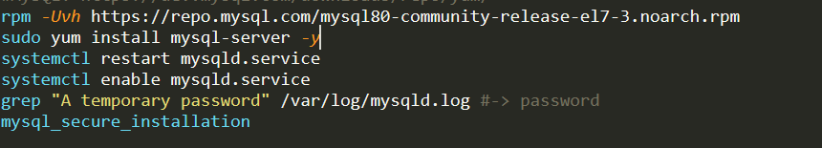

*Hình 12 : Cấu hình các plugins*

* PHPMyAdmin :



*Hình 13 : Cấu hình các plugins*

* FTP :

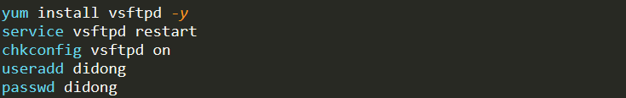

*Hình 14 : Cấu hình các plugins*

* Cấp quyền :

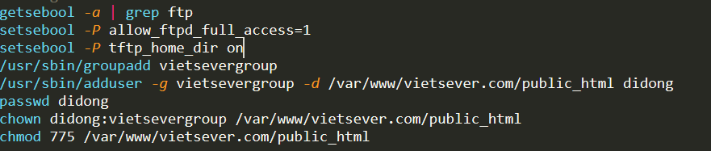

*Hình 15 : Cấp quyền*

#### Vùng chỉnh sửa cấu hình :

* Apache :
  + **/etc/httpd/conf.d**
  + **/etc/httpd/vhost.conf**
* MySql :
  + **/etc/my.cnf**
* PHPMyAdmin :
  + **/etc/httpd/conf.d/phpMyAdmin.conf**
* Ftp :
  + **/etc/vsftpd/vsftpd.conf**

#### Thông tin webserver Apache 2.4.37 & PHP 7.2

Apache :

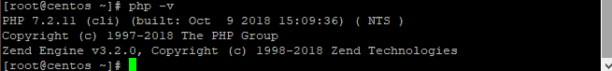

*Hình 16 : Thông tin webserver*



*Hình 17 : Thông tin webserver*

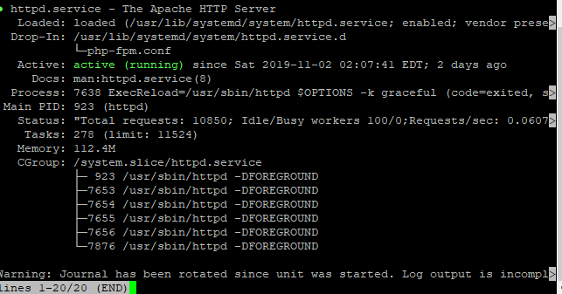

*Hình 18 : Thông tin webserver*

Mysql :



*Hình 19 : Thông tin mysql*

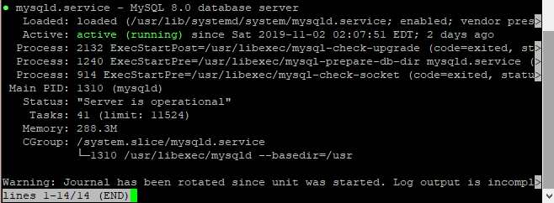

*Hình 20 : Thông tin mysql*

#### Quản lý source code trên server

Việc quản lý code server được thông qua phần mềm FileZilla (<https://filezilla-project.org/>)

Host : **sftp://didong@103.68.251.45**

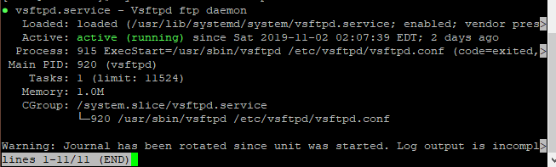

*Hình 21 : load hostting*

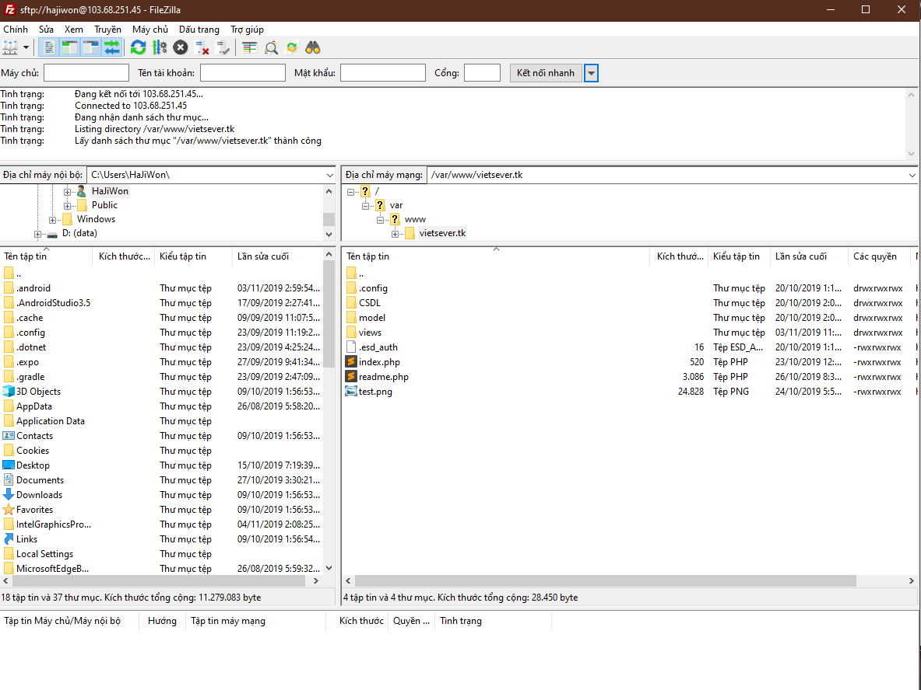

*Hình 22 : Phần mềm FileZilla*

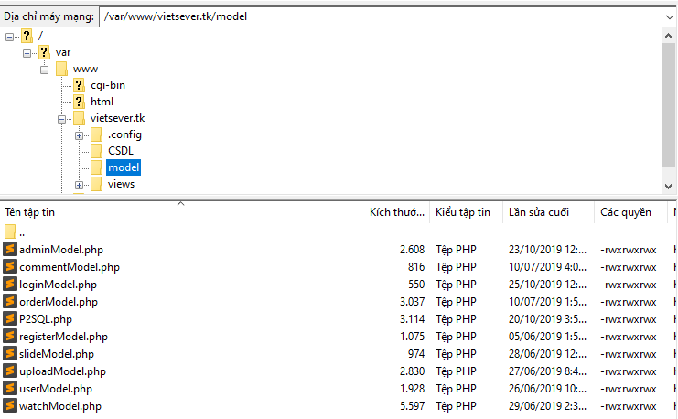

*Hình 23 : Mô hình back-end trong phần mềm FileZilla*

## Domain

Sử dụng tên miền vietserver.tk

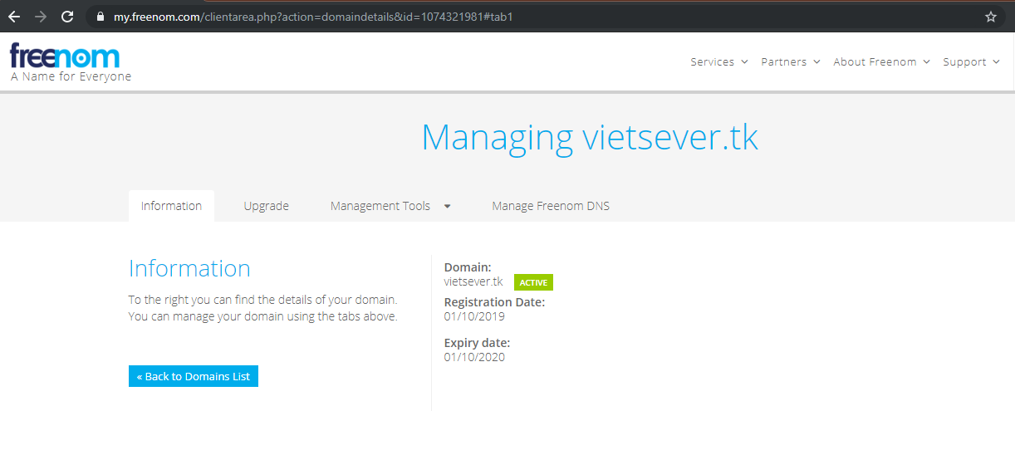

*Hình 24 : Domain*

## Thiết kế cơ sở dữ liệu

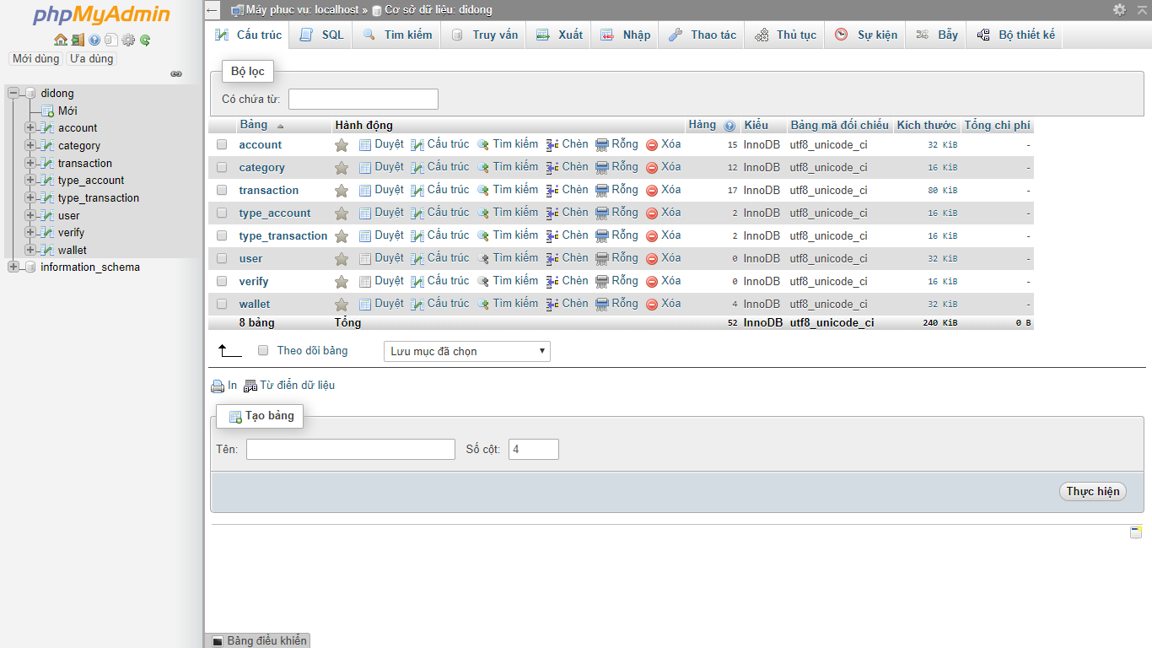

*Hình 25 : Cấu trúc bảng CSDL*

Cơ sở dữ liệu “didong” bao gồm các bảng:

* Account
* Category
* Transaction
* Type_Account
* Type_transaction
* User
* Verify
* Wallet

Dữ liệu mẫu của bảng Account :

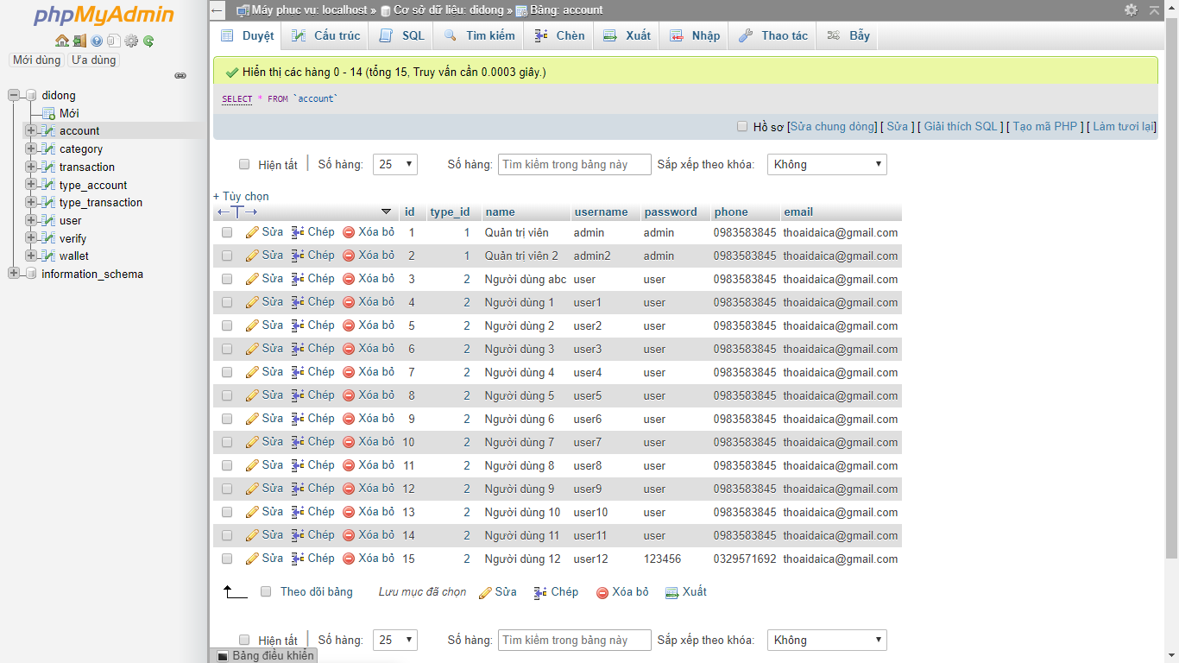

*Hình 26 : Dữ liệu mẫu của bảng Account*

* Thông tin CSDL :

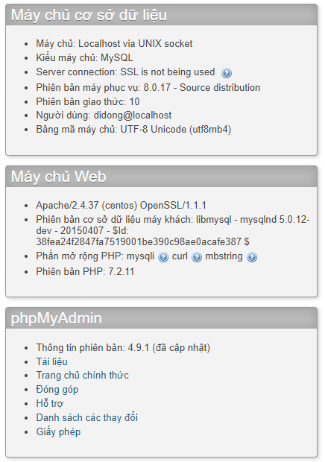

*Hình 27 : Thông tin CSDL*

## Mô hình phân rã chức năng

### Mô hình Use Case

#### Mô hình Use Case tổng quát.

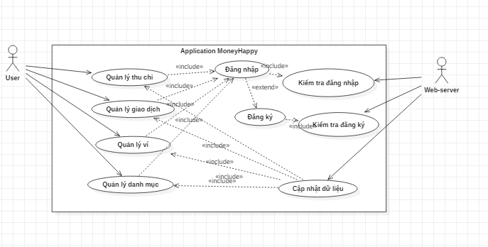

Hình 28 : Mô hình Use Case tổng quát

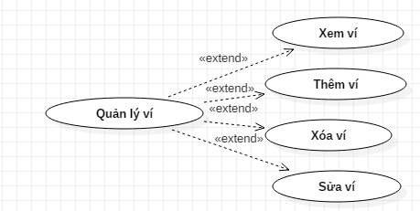

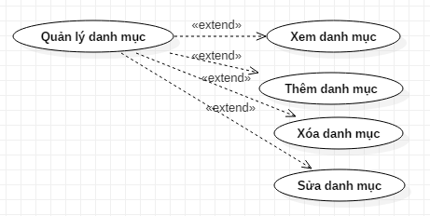

#### Đặc tả use case đăng nhập

|  |  |  |
| --- | --- | --- |
| Tên Use Case | Đăng nhập | |
| Mô tả | Quá trình đăng nhập giúp người dùng có thể thao tác các chức năng trong chương trình. | |
| Yêu cầu tiên quyết | Người dùng cài đặt phần mềm. | |
| Dòng sự kiện | Người dùng thực hiện | Hệ thống phản hồi |
|  | 1.Mở phần mềm |  |
|  | Màn hình loading  Hiển thị màn hình lựa chọn chức năng đăng nhập/ đăng ký. |
| 4.Chọn chức năng đăng nhập |  |
|  | Hiển thị màn hình đăng nhập. |
| 6.Nhập sdt/ password. |  |
|  | Hiển thị đăng nhập thành công. Thất bại chuyển qua Ngoại lệ 1 |
| Ngoại lệ 1 |  |  |
|  |  | Thông báo sai sdt/ password, yêu cầu người dùng nhập lại. |

Bảng 1 : Đặc tả Use Case Đăng Nhập

#### Đặc tả Use Case Đăng Ký

|  |  |  |
| --- | --- | --- |
| Tên Use Case | Đăng ký | |
| Mô tả | Quá trình đăng ký giúp người dùng có thể thực hiện chức năng đăng nhập | |
| Yêu cầu tiên quyết | Người dùng cài đặt phần mềm. | |
| Dòng sự kiện | Người dùng thực hiện | Hệ thống phản hồi |
|  | Mở phần mềm |  |
|  | Màn hình loading  Hiển thị màn hình lựa chọn chức năng đăng nhập/ đăng ký. |
| Chọn chức năng đăng ký |  |
|  | Hiển thị màn hình đăng ký. |
| Người dùng nhập thông tin, sdt, mật khẩu |  |
|  | Hiển thị đăng ký thành công, hệ thống gửi mã OTP để xác thực |

Bảng 2 : Đặc tả Use Case Đăng ký

### Mô hình Sequence Diagram

#### Mô hình tổng quát

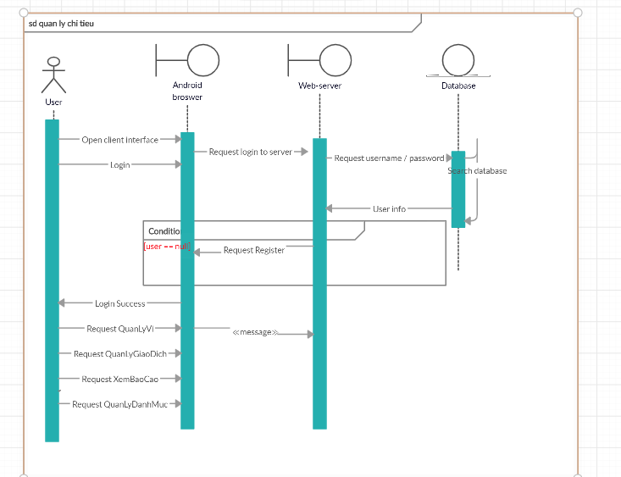

## Hiện thực ứng dụng

TÀI LIỆU THAM KHẢO

Theo chuẩn IEEE

<https://vi.wikipedia.org/wiki/Android_(h%E1%BB%87_%C4%91i%E1%BB%81u_h%C3%A0nh)>

Install Apache on CentOS 7

<https://www.liquidweb.com/kb/how-to-install-apache-on-centos-7/>

Lỗi sẽ gặp khi không thể đọc ghi file sao khi cái đặt apache

<https://stackoverflow.com/questions/28786047/failed-to-open-stream-on-file-put-contents-in-php-on-centos-7>

Install MySQL on CentOS 7

<https://www.linode.com/docs/databases/mysql/how-to-install-mysql-on-centos-7/>

Xử lý khi mysql chiếm quá nhiều bộ nhớ

<https://opensourcehacker.com/2011/03/31/reducing-mysql-memory-usage-on-ubuntu-debian-linux/>

Thông tin về SElinux

<https://access.redhat.com/documentation/en-us/red_hat_enterprise_linux/5/html/deployment_guide/ch-selinux>

Cài đặt và cấp hình FTP  
<https://blog-xtraffic.pep.vn/cach-cai-dat-ftp-server-tren-centos/>

<https://www.shellhacks.com/install-vsftpd-ftp-server-centos-rhel/>

mở http/2

<https://www.linuxbabe.com/ubuntu/enable-http-2-apache-ubuntu-16-04-17-10>

Cài đặt và cấu hình phpMyAdmin

<https://www.itzgeek.com/how-tos/linux/centos-how-tos/how-to-install-phpmyadmin-on-rhel-8.html>

Let's Encrypt

<https://en.wikipedia.org/wiki/Let%27s_Encrypt>

Let's Encrypt on CentOS 7

<https://www.digitalocean.com/community/tutorials/how-to-secure-apache-with-let-s-encrypt-on-centos-7>

Service

<https://linuxconfig.org/start-stop-and-restart-services-on-systemd-rhel-7-linux-server>